**HX5003** *Scheda creata il 7-8 novembre 2023*

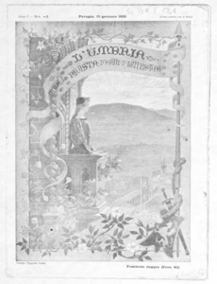**Descrizione storico-bibliografica**

L'\***Umbria** : periodico letterario, politico, amministrativo. - Anno 1, n. 1 (24 giugno 1894)- . - Spoleto : Tip. Bossi, 1894. – 1 volume : ill. ; 47 cm. ((Settimanale. - CFI0313676; CUB0707963

L'**\*Umbria** : rivista d'arte e letteratura.- Anno 1, n. 1 (25 gennaio 1898)-anno 7, n. 15 (1905). - Perugia : Tip. Umbra, 1898-1905. – 7 volumi : ill. ; 33 cm. ((Diretta da Francesco Guardabassi. - BNI 1898 2420. - CFI0368037; UM10016485

Copia digitale 1898-1904 a: <http://www.internetculturale.it/it/913/emeroteca-digitale-italiana/periodic/testata/9844>

Soggetto: Umbria – 1894-1905